Министерство образования и молодежной политики Свердловской области



ГАПОУ СО «Екатеринбургский колледж транспортного строительства»

Отчёт по программе «Практическое занятие 9Б»

Выполнил: Ковязин Андрей Михайлович

Группа: ПР-21

Преподаватель: Мирошниченко Г.В

2022

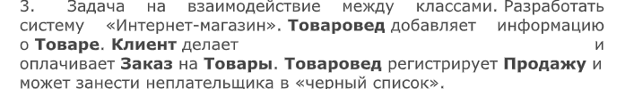

**Входные данные:**

payment – оплата заказа(String)

col – количество товара(Int)

**Выходные данные:**

payment – оплата заказа(String)

col – количество товара(Int)

tovarone.GetInfo() – первый товар

tovartwo.GetInfo() – второй товар

tovarthree.GetInfo() – третий товар

twocl.name – имя(String)

num – номер(Int)

сlient.name – имя клиента(String)

tovar.name – имя товара(String)

**Программа:**

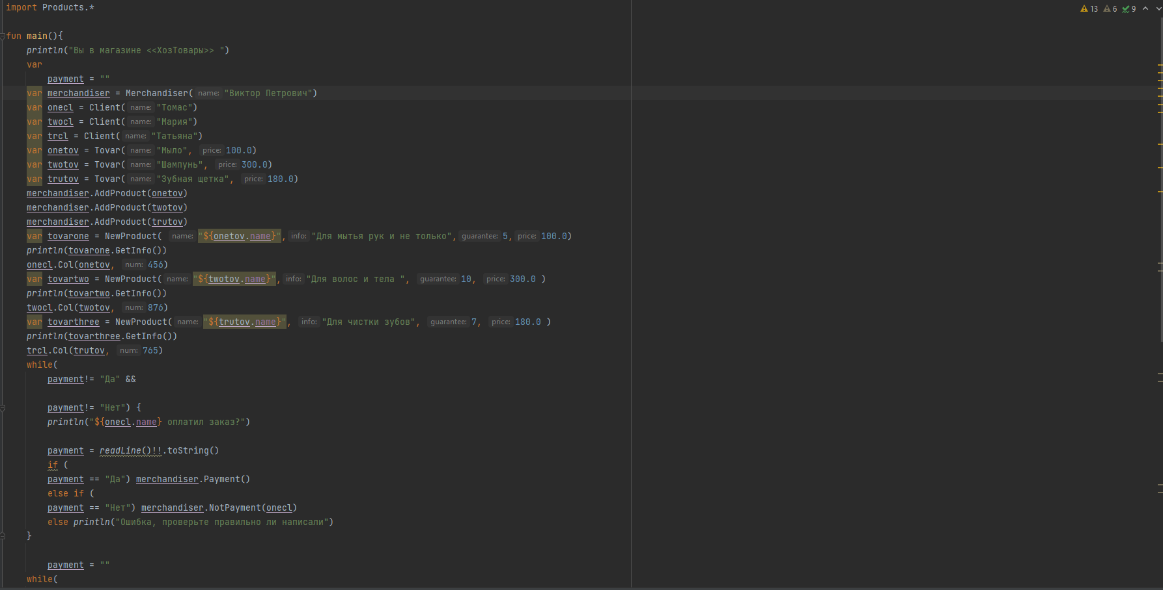

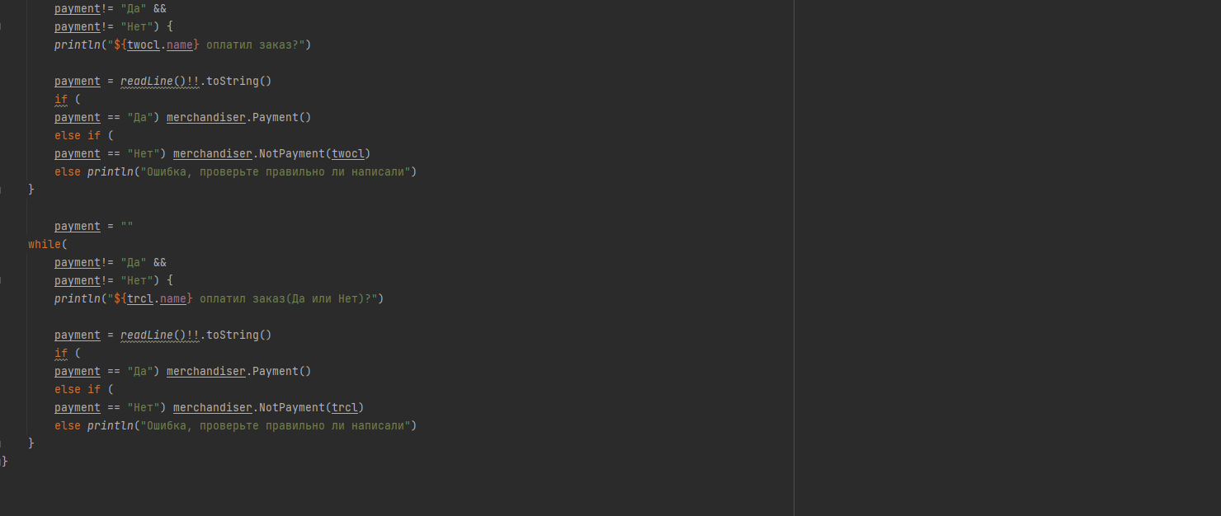

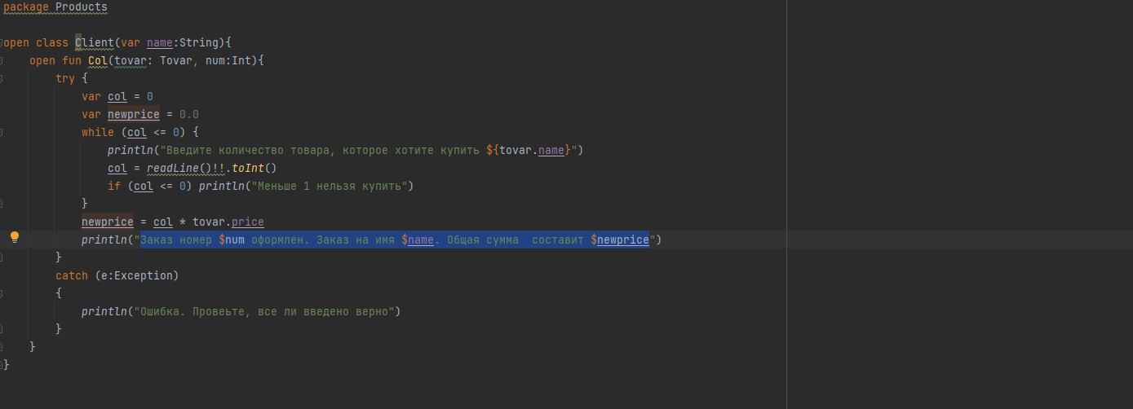

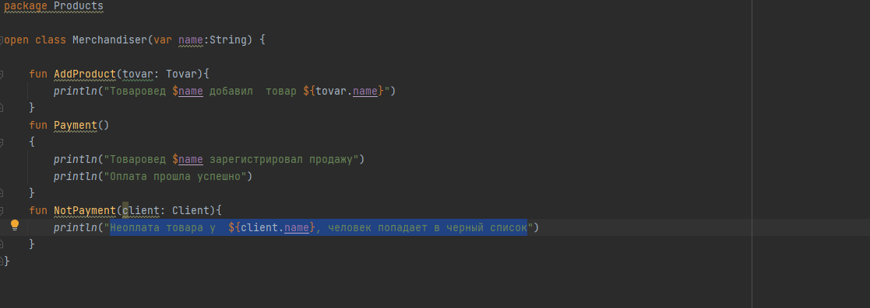

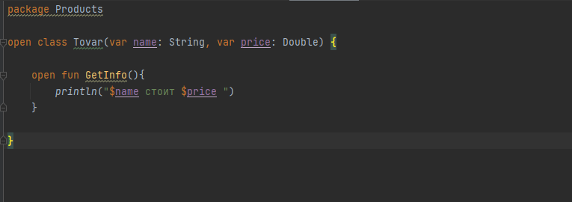

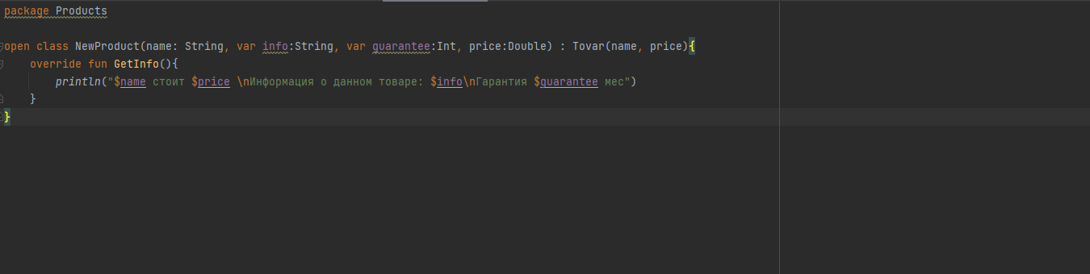

**Блок-схем**

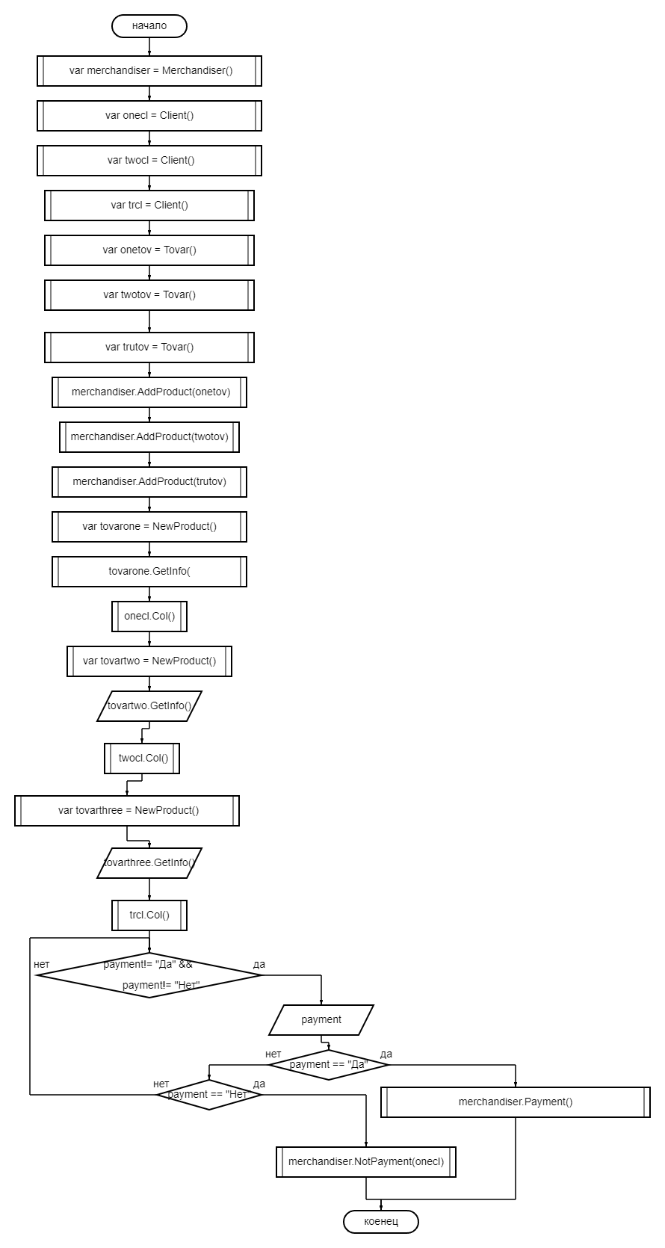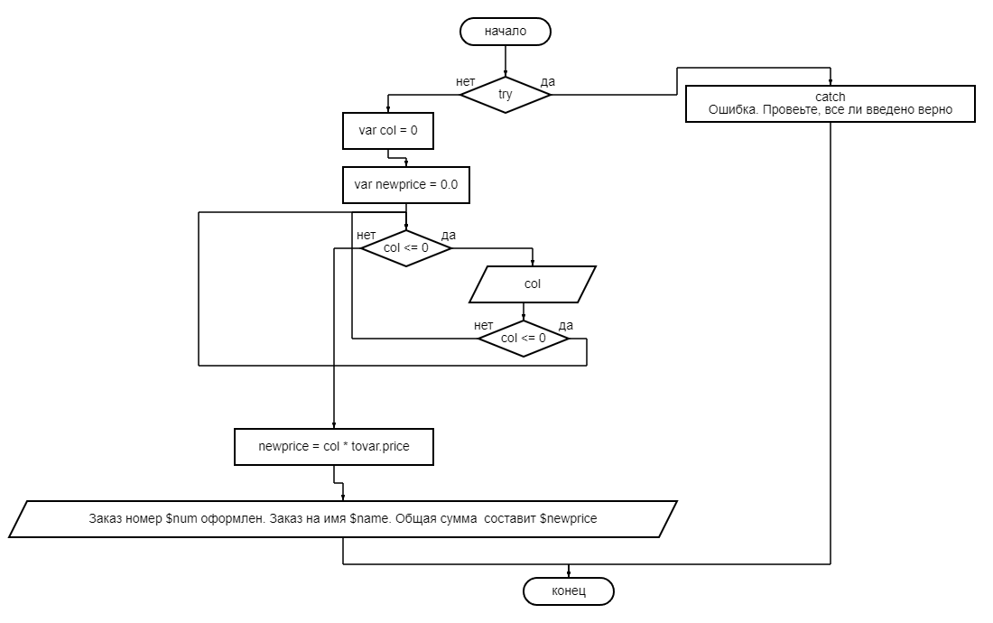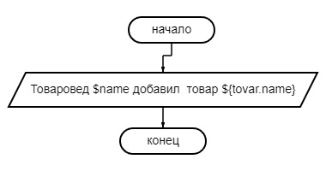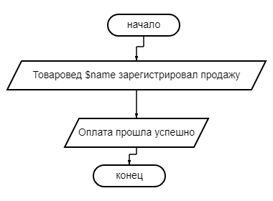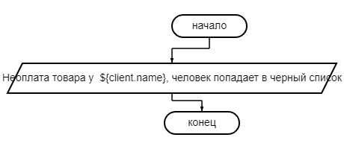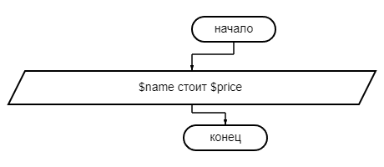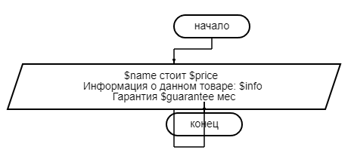

**Тестовые ситуации:**

**Проверка на ввод (try, catch)**

**Проверка на ввод(while)**

**Проверка по условию(if else)**

**Вывод:** Закрепил тему с классами,